Organniccoffee
Thầy/Cô hãy gọi số hỗ trợ CT GDPT2018 MIỄN PHÍ 18008000 phím 2 để được hỗ trợ nhanh nhất.
- Đăng nhập lần đầu
Bước 1: vào link https://taphuan.csdl.edu.vn
B2: Nhập mail ( là tài khoản), mật khẩu: đã gửi
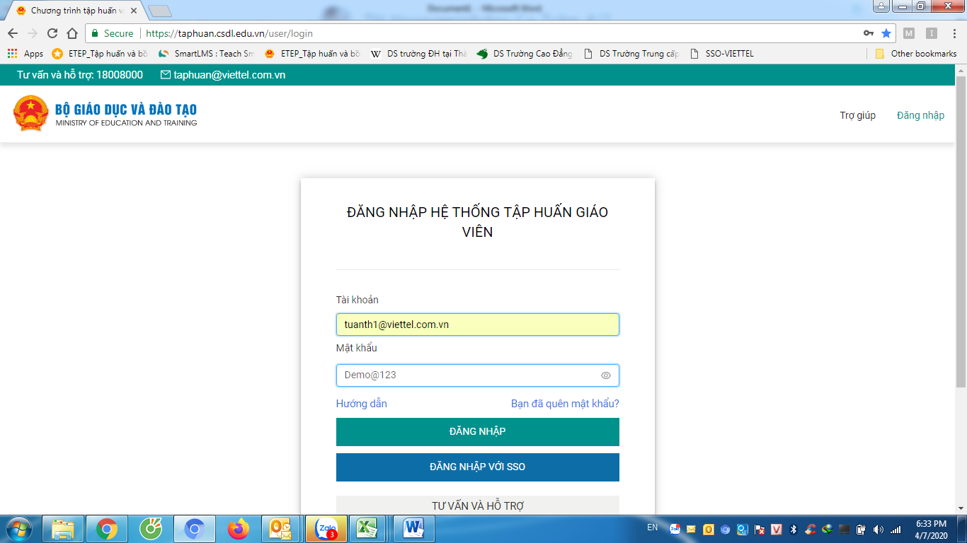
B3: Xác nhận thông tin lại đúng.
B4 : Chọn môn học ( 1 môn chính phía trên và các môn tham khảo phía bên dưới)
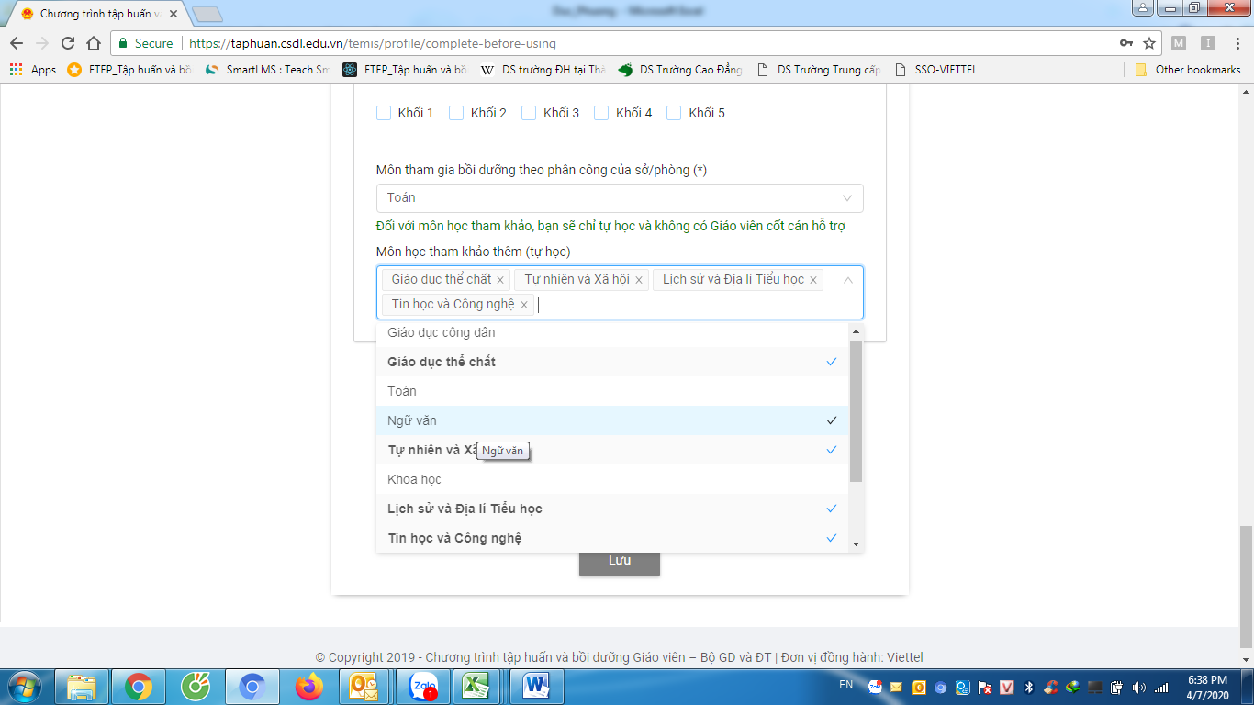

- Để thay đổi môn học
B1. Đăng nhập vào phần mềm
B2. Bấm vào tên mình => bấm vào chữ tài khoản
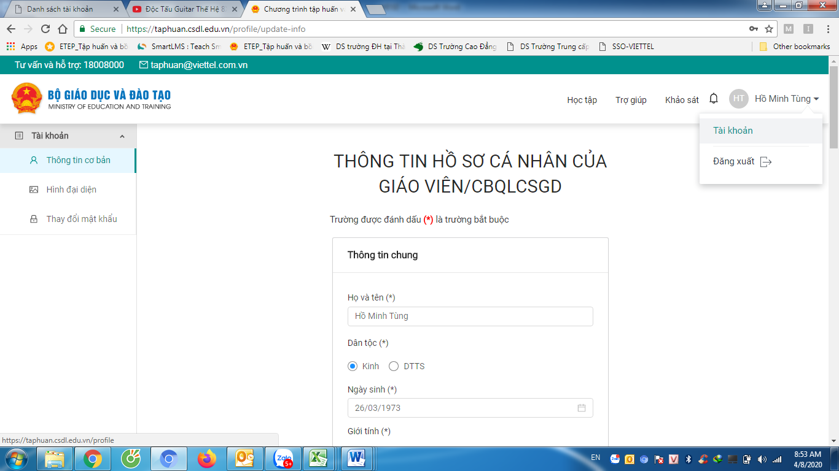
B3. Bấm vào THÔNG TIN CƠ BẢN (Sữa lại thông tin)
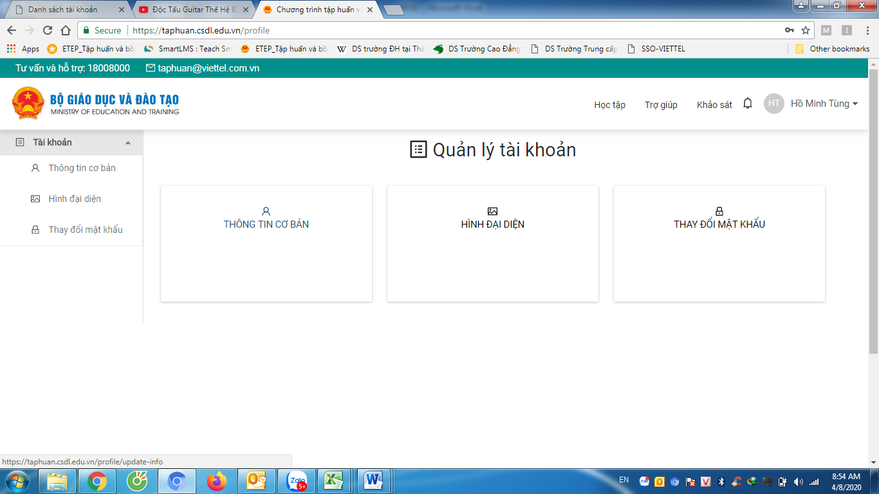
3. Bấm vào tiếp tục
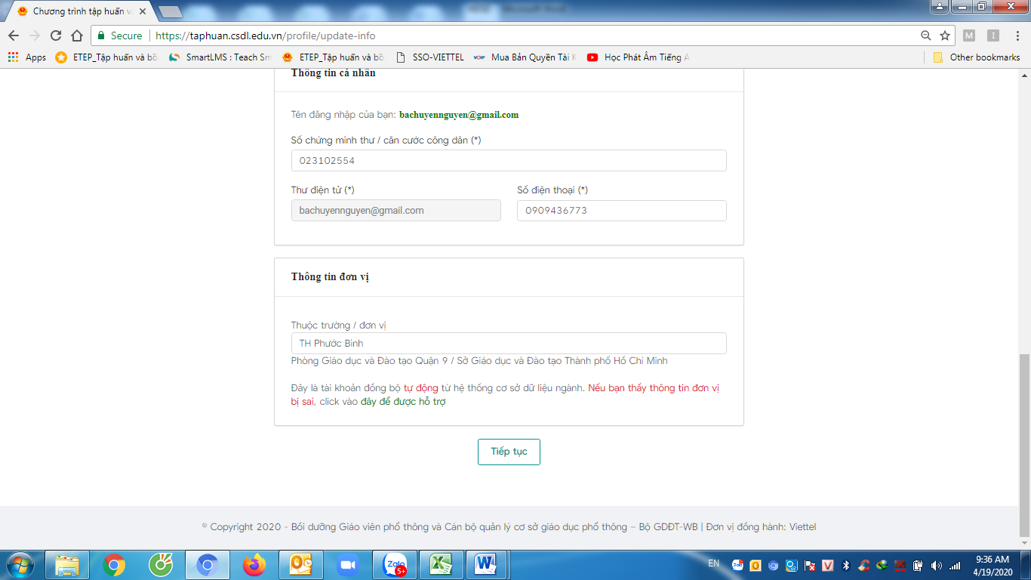
4. Chọn thêm môn học hoặc thay đổi =>bấm hoàn thành.
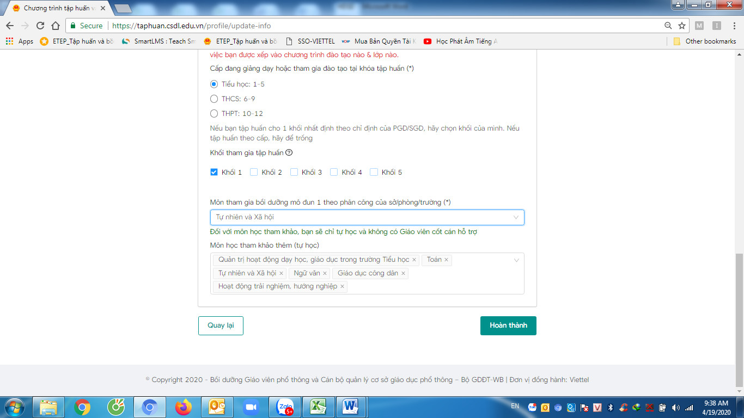
5. Ra trang chủ bấm vào: Không thấy khóa học của bạn? Hãy bấm vào đây
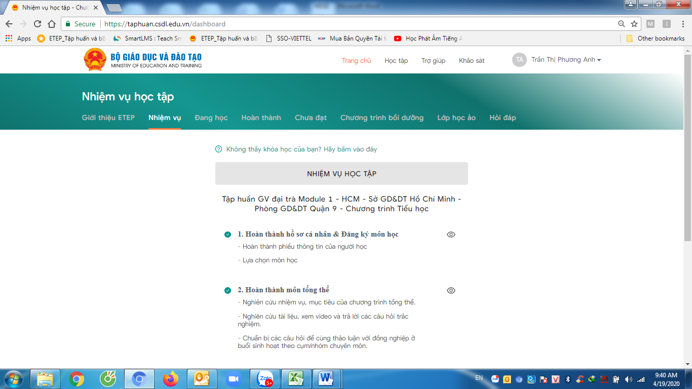
- Đổi mật khẩu:
- Bấm đăng nhập với SSO
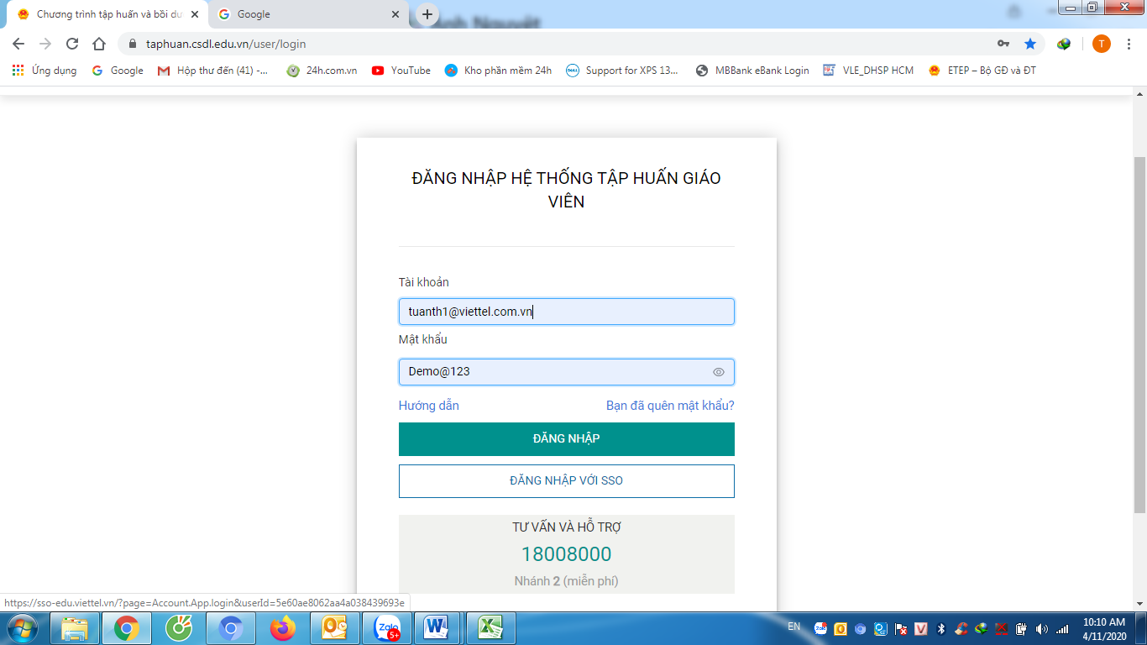
- Nhập tài khoản + mật khẩu đăng nhập => Bấm vào trang cá nhân
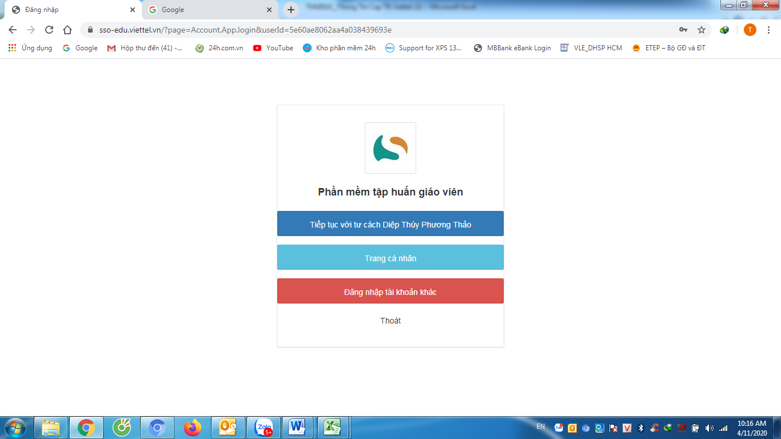
- Bấm vào thông tin chung => Để đổi mật khẩu
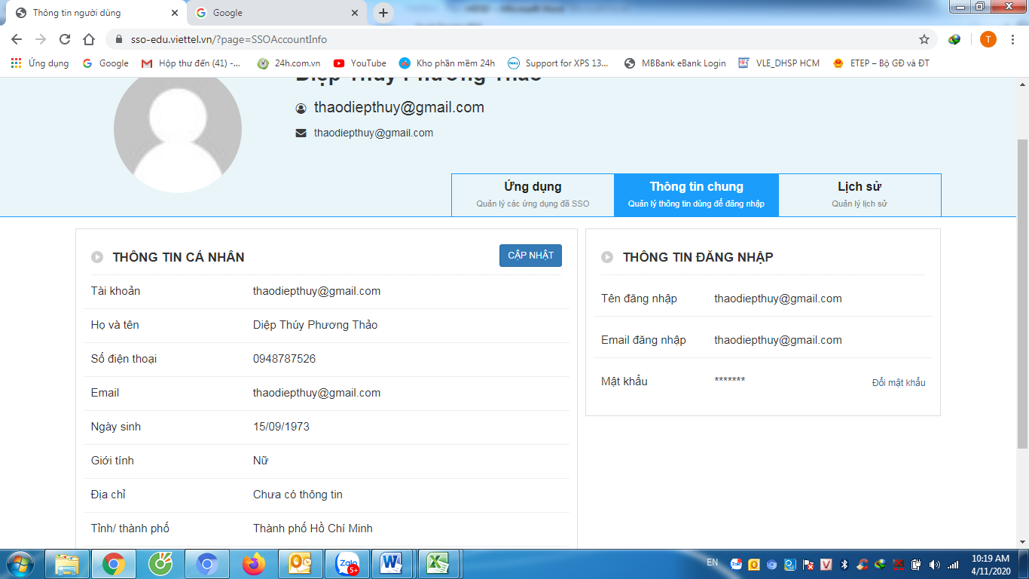
- Vai trò của giáo viên
